## 【决战决胜脱贫攻坚】普宁市：多轮驱动助脱贫，同心协力拔穷根



“我们村利用各级财政专项资金建成200KW光伏发电扶贫项目，2018年建成后每年收益约7.5万元；参股广东利泰农业开发有限公司‘无土栽培蔬菜大棚种植基地’产业项目，2019年收益约18万元。村集体经济收入从2015年的3.8万元增长到2019年的9.7万元。” 记者近日到普宁市大南山街道和美村采访时，村党支部书记、村委会主任李镇民给记者细细地算了一笔账。  
和美村是普宁市18个省定相对贫困村之一，该村采用党建帮扶、产业帮扶、民生帮扶、智力帮扶的“四轮驱动”帮扶模式，2019年底该村所有贫困户已全部实现脱贫退出。  
今年来，普宁市按照上级部署要求，围绕工作目标，全面压实责任，各地各帮扶单位共同努力，多管齐下，扎实推进贫困村、贫困户帮扶工作、“三保障”政策等的贯彻落实，推动脱贫攻坚工作取得实效，力求从根子上拔掉“穷根子”，确保高质量完成脱贫攻坚目标任务。

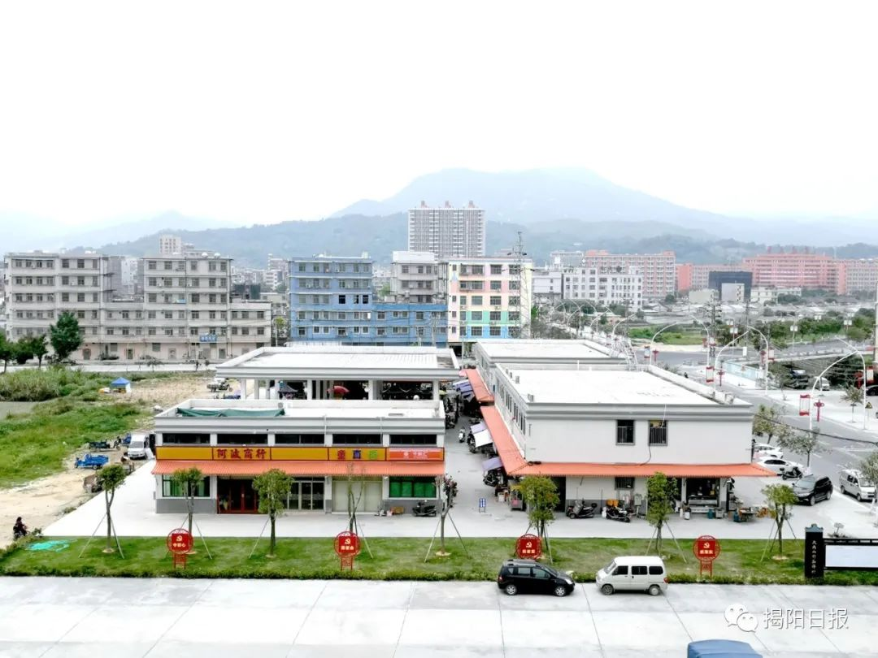

大南山街道什石洋村在挂钩帮扶单位的帮扶下增强“造血”功能，建成农贸市场增加村集体经济和贫困户收入。罗凯瀚 摄

**制订工作方案，严格实施挂牌督战**

普宁市29个乡镇场街道（含普侨区）523个行政村中，有相对贫困村18个，分散贫困人口村492个，至2019年12月底建档立卡相对贫困户5562户、贫困人口11301人。  
普宁市委、市政府对扶贫工作高度重视，多次召开会议研究部署脱贫攻坚工作，各级领导勇于担当，把脱贫职责扛在肩上，把脱贫任务抓在手上，经常带队深入贫困村开展扶贫调研。如文章开头的和美村，揭阳市委常委、普宁市委书记张时义多次到该村调研指导工作，慰问贫困户，详细了解该村基本情况，对相关工作提出具体要求，并现场办公解决该村的一些实际问题，同时给该村全体党员上党课。挂钩单位普宁市委办、普宁市财政局和大南山街道主要负责人多次到该村调研指导工作，从工作上、资金上给予大力支持，切实帮助解决存在问题。  
普宁市同时建立健全一系列工作机制，严格实施挂牌督战，制订了《普宁市脱贫攻坚挂牌督导挂钩联系工作方案》，落实普宁市领导挂牌督战，针对剩下未完成退出的贫困人口、贫困村情况，进一步落实扶贫政策，进一步补齐短板弱项，进一步健全“一村一档、一户一档”工作台账，持续跟踪巩固，确保各项工作落到实处。

**落实兜底政策，织密民生保障网**

2019年全镇现有贫困户在校学生共419人，已全部享受教育生活补贴待遇；全镇符合低保条件贫困户460户、1869人，已全部纳入最低生活保障线……在普宁市麒麟镇，记者注意到上述这组数据。该镇全面落实“两不愁、三保障”政策，确保贫困人口贫困户子女生活费补助，低保、特困人员（五保、孤儿、困儿）政策性兜底，基本医疗、大病保险和养老保险政策，危房改造等政策落到实处，产生切实成效。  
普宁市坚持把解决好落实好保障政策作为贫困人口脱贫的基本要求和核心指标，瞄准建档立卡贫困人口，压实部门责任，全面排查梳理，重点做好教育、医保、住房、饮水、救助等各方面保障政策落实。  
与此同时，该市着力开展新农村建设，不断完善农村基础设施，提高农村人居环境质量，改变贫困村落后面貌。如麒麟镇陈洞村和帮扶单位通过多方争取，先后筹集500多万元实施技能培训、文体广场、老人活动中心、农田水利设施、村道路灯等30个帮扶项目，不断完善基础设施建设，突出开展人居环境整治，贫困村面貌大大改观。

**实施产业扶贫，以项目促脱贫**

在普宁市大南山街道什石洋村，村民蔡波丰告诉记者，如今他在村里新建的市场做生意，每月能赚几千元，一家人的生活水平不断得到改善，已经成功脱贫。  
蔡波丰所说的市场就是什石洋村农贸市场，是什石洋村的扶贫“造血”项目之一。什石洋村2016年被列为新时期精准扶贫相对贫困村，在东莞市石龙镇、揭阳市委办公室的挂钩帮扶下，村集体经济和贫困户都发生了可喜的变化，尤其是村里新建成的农贸市场，成了当地发展经济的“引擎”。  
普宁市以项目促脱贫，以产业带振兴，增强乡村内生动力，推动脱贫攻坚出实效，开创了农业农村发展新局面。该市坚持把产业扶贫作为稳定脱贫的根本之策，坚持扶贫资金姓“农”，因地制宜选准选好产业，加快发展地方扶贫特色产业项目，规范运营、加强管理，切实提升产业扶贫的带贫能力。  
至目前，普宁市列入县级脱贫攻坚项目库共126个，其中光伏扶贫电站102个，购买商铺通用厂房项目2个，种植养殖农贸市场项目3个，参股项目13个，基础设施项目6个。

**强化带贫益贫，实现落后变先进**

普宁市注重深入推进消费扶贫，大力开展消费扶贫展销展会活动，提升贫困地区农产品供给水平和质量，不断建立健全贫困地区农产品产销对接机制。同时，加大力度推进扶志扶智工作，鼓励引导贫困户多形式参与扶贫项目，加强就业指导服务，加大公益性岗位安置，切实发挥“就业一人，脱贫一户”造血功能。  
在该市广太镇山后村，东莞市扶贫驻村工作队联合揭阳职业技术学院开展4期农业种养技能和农村电商培训班，组织劳务输出等中介企业开展2期“东莞就业直通车走进山后村”活动，通过加强转移就业、劳务输出、技能培训等有力措施，实现了49户有劳动能力贫困户123人外出务工，做到“一人务工、全家脱贫”。同时在驻村工作队积极推动下，直接促进广太镇全镇贫困户增加绿化苗木销售额50多万元。  
特别值得一提的是，普宁市通过深入挖掘特色，全力打造特色精品村。该市选取部分省定贫困村进行特色打造，初步选定以“红色村”为主题建设的大南山街道什石洋村、以“泛舟南溪水乡”为主题的南溪镇南溪村和基础设施完善、环境优美的广太镇山后村，力争形成第一批贫困村特色精品村，带动生态宜居美丽乡村建设，实现“18个省定贫困村社会主义新农村建设由后队变前队、落后变先进”的目标。

**巩固脱贫成果，切实有效防止返贫**

贫困村出列工作方面，2019年18个省定贫困村居民人均可支配收入达17576.79元，全普宁市有劳动力贫困户人均可支配收入15157.25元，18个省定贫困村中2019年度退出16个；在相对贫困人口退出方面，至2019年12月底510个（普侨区）有贫困人口村的贫困户退出5556户11294人，退出率99.9%和99.9%。  
以上数据表明，普宁市的脱贫攻坚基本工作成效显著，成果有目共睹。该市并未止步于此，进一步要求各地各单位在全力攻克未脱贫退出贫困户、贫困村重点的同时，要继续加强巩固已脱贫退出贫困户、贫困村的各项帮扶工作，坚持“摘帽不摘责任、摘帽不摘政策、摘帽不摘帮扶、摘帽不摘监管”，确保政策不变、队伍不撤，及时做好动态管理工作，确保“两不愁三保障”动态全覆盖；要经常性加强数据比对，加强入户调查走访，全面排查脱贫户“两不愁三保障”存在问题，排查存在返贫风险贫困人口、存在致贫风险边缘人口，采取针对性措施迅速予以解决，补齐短板，确保脱贫结果真实；要及时摸清脱贫户后续发展需求，制定并实施巩固脱贫的有效措施，提高脱贫质量，切实防止返贫和脱贫摘帽后松劲懈怠。

来源：揭阳日报

记者：高浩钦 陈启何

特约记者：罗凯瀚

编辑：小漫